土地增值税清算申报

1. 【事项名称】

土地增值税清算申报

1. 【业务描述】

纳税人在符合土地增值税清算条件后，依照税收法律、法规及土地增值税有关政策规定，计算应缴纳的土地增值税税额，并填写《土地增值税清算申报表》，向主管税务机关提供有关资料，办理土地增值税清算手续，结清应缴纳的土地增值税税款。

纳税人符合下列条件之一的，应进行土地增值税的清算：

（1）房地产开发项目全部竣工、完成销售的;

（2）整体转让未竣工决算房地产开发项目的;

（3）直接转让土地使用权的。

1. 【设定依据】

1.《中华人民共和国税收征收管理法》第二十五条第一款

2.《中华人民共和国土地增值税暂行条例》第二条

3.《中华人民共和国土地增值税暂行条例实施细则》第十六条

1. 【办理材料】

|  |  |  |  |  |  |  |
| --- | --- | --- | --- | --- | --- | --- |
| 序号 | 材料名称 | | 数量 | | 备注 | |
| 1 | 《土地增值税纳税申报表（二）（从事房地产开发的纳税人清算适用）》 | | 2份 | | 进行土地增值税清算申报的查账征收的纳税人 | |
| 2 | 《土地增值税纳税申报表（五）（从事房地产开发的纳税人清算方式为核定征收适用》 | | 2份 | | 进行土地增值税清算申报的核定征收的纳税人 | |
| 3 | 《土地增值税纳税申报表（六）（纳税人整体转让在建工程适用）》 | | 2份 | | 整体转让在建工程的纳税人 | |
| 4 | 土地增值税纳税申报表附表 | | 2份 | | 由各地根据本地实际情况制定 | |
| 5 | 预售许可证等与转让房地产的收入、成本和费用有关资料原件及复印件 | | 1份 | | 原件查验后退回 | |
| 有以下情形的，还应提供相应材料 | | | | | | |
| 适用情形 | | 材料名称 | | 数量 | | 备注 |
| 办理房地产开发项目土地增值税清算的纳税人报送，整体转让在建工程的纳税人视情况报送 | | 房地产开发项目清算说明、项目竣工决算报表复印件、银行贷款利息结算通知单原件及复印件、项目工程合同结算单原件及复印件、商品房购销合同统计表、房地产销售明细表 | | 1份 | | 原件查验后退回 |
| 需要进行相关成本费用扣除的纳税人 | | 取得土地使用权所支付的地价款凭证原件及复印件、国有土地使用权出让合同原件及复印件 | | 1份 | | 原件查验后退回 |
| 主管税务机关需要相应项目记账凭证的 | | 相关记账凭证复印件 | | 1份 | |  |
| 享受土地增值税优惠的项目 | | 减免土地增值税证明材料原件及复印件 | | 1份 | | 原件查验后退回 |

1. 【办理地点】

可通过办税服务厅（场所）、电子税务局办理，具体地点和网址可从省（自治区、直辖市和计划单列市）税务局网站“纳税服务”栏目查询。

1. 【办理机构】

主管税务机关

1. 【收费标准】

不收费

1. 【办理时间】

由省税务机关确定

1. 【联系电话】

主管税务机关对外公开的联系电话，可从省（自治区、直辖市和计划单列市）税务局网站“纳税服务”栏目查询。

1. 【办理流程】

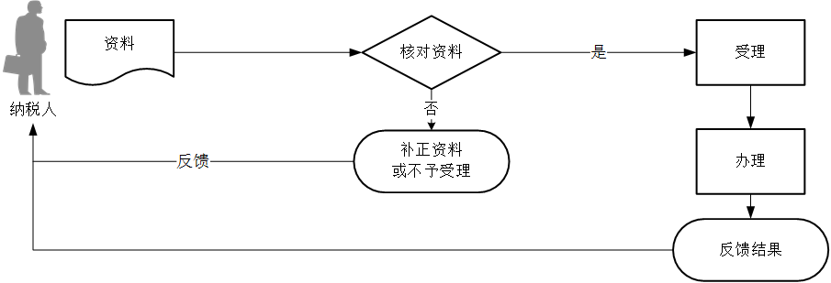

1. 【纳税人注意事项】

1.纳税人对报送材料的真实性和合法性承担责任。

2.文书表单可在省（自治区、直辖市和计划单列市）税务局网站“下载中心”栏目查询下载或到办税服务厅领取。

3.纳税人使用符合电子签名法规定条件的电子签名，与手写签名或者盖章具有同等法律效力。

4.纳税人提供的各项资料为复印件的，均须注明“与原件一致”并签章。

5.纳税人未按照规定的期限办理纳税申报和报送纳税资料的，将影响纳税信用评价结果，并依照《中华人民共和国税收征收管理法》有关规定承担相应法律责任。

6.对于符合应进行土地增值税清算条件的项目，纳税人应当在满足条件之日起90日内到主管税务机关办理清算手续。对于符合可要求纳税人进行土地增值税清算的项目，由主管税务机关确定是否进行清算；对于确定需要进行清算的项目，由主管税务机关下达清算通知，纳税人应当在收到清算通知之日起90日内办理清算手续。

7.对经审核需要补缴土地增值税的，由纳税人通过申报错误更正环节进行更正申报并补缴税款；对需要退还土地增值税的，由纳税人更正申报后办理多缴税款的退还。

8.在土地增值税清算中符合以下条件之一的，可实行核定征收。

（1）依照法律、行政法规的规定应当设置但未设置账簿的；

（2）擅自销毁账簿或者拒不提供纳税资料的；

（3）虽设置账簿，但账目混乱或者成本资料、收入凭证、费用凭证残缺不全，难以确定转让收入或扣除项目金额的；

（4）符合土地增值税清算条件，企业未按照规定的期限办理清算手续，经税务机关责令限期清算，逾期仍不清算的；

（5）申报的计税依据明显偏低，又无正当理由的。

9.对符合以下条件之一的，主管税务机关可要求纳税人进行土地增值税清算：

（1）已竣工验收的房地产开发项目，已转让的房地产建筑面积占整个项目可售建筑面积的比例在85%以上，或该比例虽未超过85%，但剩余的可售建筑面积已经出租或自用的。

（2）取得销售（预售）许可证满三年仍未销售完毕的。

（3）纳税人申请注销税务登记但未办理土地增值税清算手续的，应在办理注销登记前进行土地增值税清算。

（4）省（自治区、直辖市、计划单列市）税务机关规定的其他情况。

10.纳税人在纳税期内没有应纳税款的，也应当按照规定办理申报纳税。纳税人享受减税、免税待遇的，在减税、免税期间应当按照规定办理申报纳税。

1. 【基本规范】

1.受理

（1）办税服务厅或电子税务局接收资料信息，核对资料信息是否齐全、是否符合法定形式、填写内容是否完整，符合的即时受理；对资料不齐全、不符合法定形式或填写内容不完整的，一次性告知应补正资料或不予受理原因。

（2）不得违规受理申报。

2.办理

（1）按照纳税人报送材料录入数据。根据信息系统的提示信息，提醒纳税人更正纠错。

（2）按规定开具税收票证。

（3）办税服务厅1个工作日内将资料信息流转至相关责任部门。

3.反馈

（1）受理申报时，在申报表上加盖印章，一份返还纳税人。

（2）办税服务厅接收到相关责任部门反馈后，1个工作日内通知纳税人领取办理结果，制作并发放《税务事项通知书》。

（3）电子税务局办理的，将办理结果通过电子税务局反馈给纳税人。

4.归档

将资料进行归档。不得将纳税人的办理材料用于与政务服务无关的用途。

1. 【升级规范】

1.利用数字证书申报成功的纳税人，取消纸质资料报送。

2.推进税（费）种要素申报，逐步扩大申报表免填数据项范围，实现部分申报表由系统自动生成，推送给纳税人由其确认后报送。